R. Delord – Latine Loquere

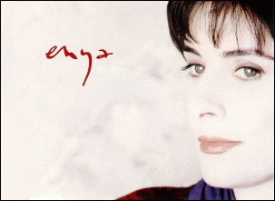

Afer Ventus (Album : Shepherd Moons – 1991 – Wea International)

Afer Ventus
Version imprimable
Mare nubrium. umbriel.
Mare imbrium. ariel.
Et itur ad astra.
Et itur ad astra.
Mare undarum. io. vela.

Mirabile dictu. mirabilia.
Mirabile visu. mirabilia.
Et itur ad astra.
Et itur ad astra.
Sempervirent. rosetum.

Afer ventus. zephryus.
Volturnus. africus.
Et itur ad astra.
Et itur ad astra.
Etesiarum. eurus.

Suus cuique mos. suum quique.
Meus mihi, suus cuique carus.
Memento, terrigena.
Memento, vita brevis.
Meus mihi, suus cuique carus.

